Arbeitsbereich: | Werk 1 |  |  | Betriebsanweisung  gemäß § 14 GefStoffV |  |  |  |  | 
Datum: | 24.03.2009
Verantwortlich: | Hr. Pommer

Gefahrstoffbezeichnung

Sprühreiniger S
Form: keine Aussage |  |  |  |  | Farbe: keine Aussage |  |  | Geruch: keine Aussage

Gefahren für Mensch und Umwelt
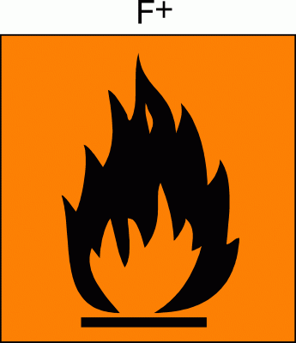 |  | Gefahren für Mensch:  Hochentzündlich. Reizt die Haut. Dämpfe können Schläfrigkeit und Benommenheit verursachen.  Gefahren für Umwelt:  Nicht in die Kanalisation / Oberflächenwasser / Grundwasser gelangen lassen. Giftig für Wasserorganismen, kann in Gewässern längerfristig schädliche Wirkung haben.

Schutzmaßnahmen und Verhaltensregeln
Technische Schutzmaßnahmen und Verhaltensregeln:
Schutzbrille tragen. Schutzhandschuhe tragen.
Für gute Belüftung / Absaugung am Arbeitsplatz sorgen.
 |  | Persönliche Schutzmaßnahmen und Verhaltensregeln:  Atemschutz: bei unzureichender Belüftung umluftunabhängiges Atemschutzgerät  Handschutz: Schutzhandschuhe (Butylkautschuk)  Augenschutz: Schutzbrille mit Seitenschutz  Körperschutz: Arbeitsschutzkleidung
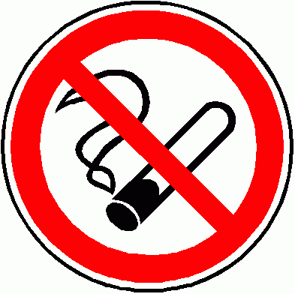 |  | Hygienische Schutzmaßnahmen und Verhaltensregeln:  Während des Umgangs mit dem Produkt keine Nahrungs- und Genussmittel zu sich nehmen. Keine Nahrungs- und Genussmittel im Arbeits- und Lagerraum aufbewahren. Nach Beendigung der Arbeit und vor den Pausen Hände gründlich nach Hautschutzplan reinigen und pflegen. Produktverunreinigte Lappen nicht in Taschen der Kleidung stecken. Rauchverbot!

Verhalten im Gefahrenfall
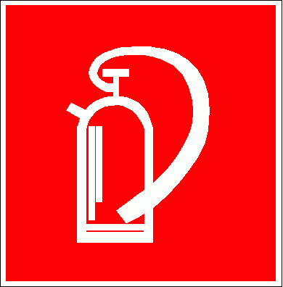 |  | Maßnahmen zur Brandbekämpfung:  Geeignete Löschmittel sind Kohlendioxid, Schaum und Pulver. Nicht geeignet ist Wasservollstrahl. Löschen/Retten nur mit schwerem Atemschutz. Im Brandfall gefährdete Behälter mit Spritzwasser kühlen. Löschwasser darf nicht in Kanalisation gelangen.  Maßnahmen bei unbeabsichtigter Freisetzung:  Mit flüssigkeitsbindendem Material aufnehmen. Zündquellen fernhalten.

Erste Hilfe
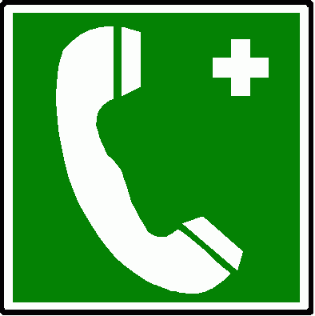 |  | Einatmen: frische Luft.  Haut: Spülung mit fließendem Wasser und Seife. Beschmutzte, getränkte Kleidung wechseln.  Augen: bei geöffnetem Lidspalt unter fließendem Wasser spülen, Arzt konsultieren.  Verschlucken: Kein Erbrechen auslösen. Arzt konsultieren.
 |  | Feuerwehr: |  |  |  | 112 | Rettungsdienst: |  |  | 19222
 |  | Ersthelfer: |  |  |  | Siehe Aushang | Durchgangsarzt: |  |  | Siehe Aushang

Sachgerechte Entsorgung
Nicht in die Kanalisation / Oberflächenwasser / Grundwasser gelangen lassen. Darf nicht zusammen mit Hausmüll entsorgt werden. Entsorgung gemäß behördlichen Vorschriften.
Freigabe Verantwortlicher:

